# 0.Youtube参考资料

* 有刷电机：磁极不动，线圈旋转。机械换向结构，碳刷摩擦损耗、寿命短。易于驱动。
* 无刷电机：线圈不动，磁极转到。电子换向方式。消除了有刷电机的缺点。驱动复杂。

无刷电机的分类：

* 无刷直流电机：BLDC
* 永磁同步电机：PMSM

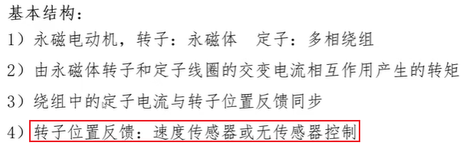

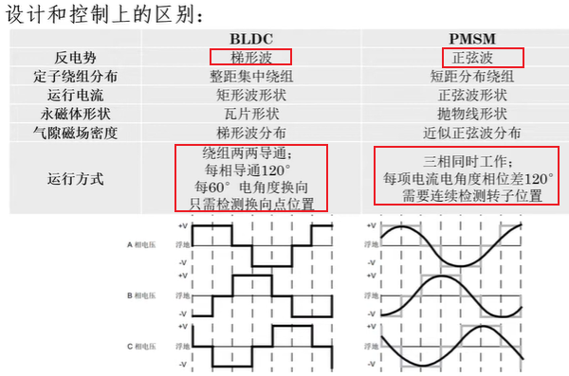

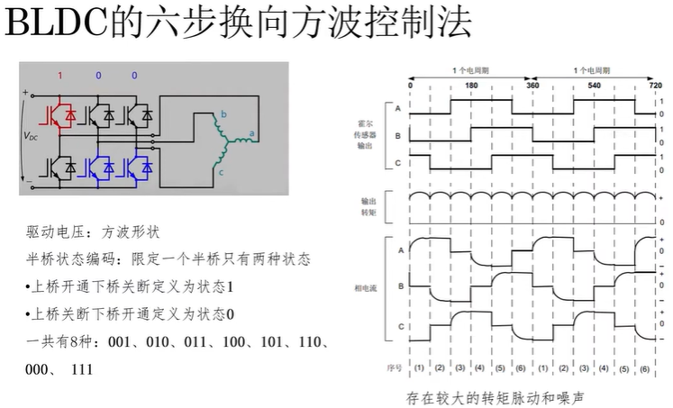

问题：存在较大的转矩脉动和噪声，即电机抖动问题。

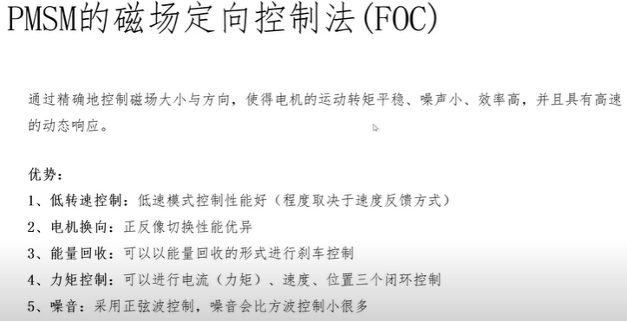

FOC控制的基本流程：

1. 相电流采集
2. Clark变换
3. Park变换
4. 速度/电流双闭环
5. 位置与速度获取/估计
6. Park反变换
7. Clark反变换与SVPWM

Clark变换是把三相的电流转为2相。

Park变换：把两相相对静止的坐标系旋转起来，旋转角度为θ。即把定子坐标系转到转子坐标系下。

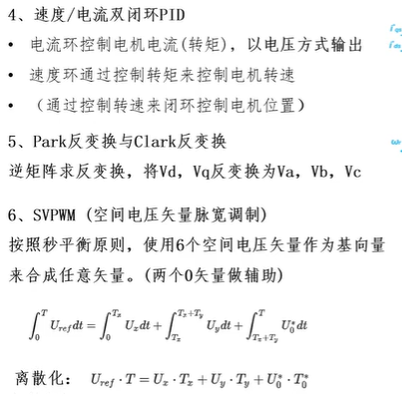

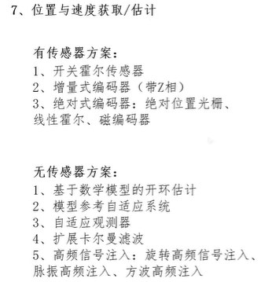

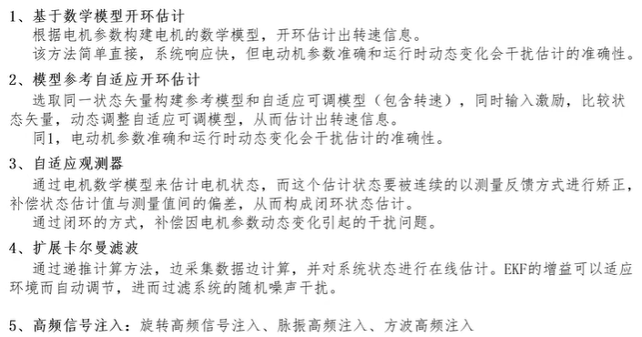  
常用的无感测量方法：根据电机模型，构建滑膜控制器。通过自适应系统估计反向电动势，进而估计转子位置和速度信息。

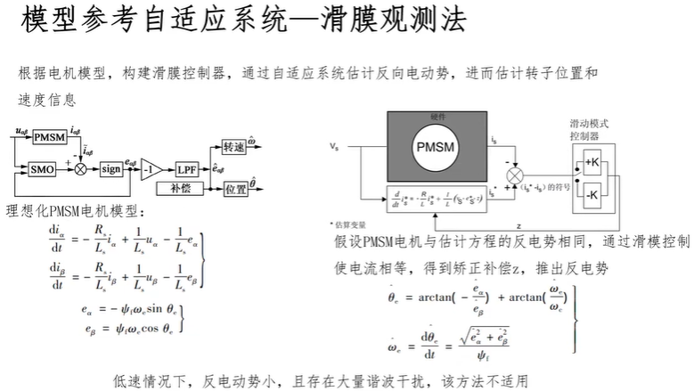

# 1. 基础知识

无刷电机分类：

无刷直流电机(BLDC)：反电动势为梯形波

永磁同步电机(PMSM)：反电动势为正弦波

1. FOC(Field-Oriented Control)：磁场定向控制，也被称作矢量控制(VC，Vector Control)
2. BLDC：无刷直流电机
3. PMSM：永磁同步电机
4. ESC：电子调速器(电调)，航模中对于无刷电机的驱动
5. KV值：电机电压每升高1V，电机转速提升的数值，在无刷电机中，这个值为常量
6. 尺寸：无刷电机的型号命名中有2216、2814等数字，前两位是指定子的外径，后两位是指定子的高度，数值越大的电机功率越大，重量也越大。
7. 电流闭环控制：让电机始终产生一个恒定的力矩(也就是恒定的电流，因为力矩和电流成正比)
8. Clarke变换：实际上就是降维解耦的过程，把三相相位差120度的电机波形(Ia、Ib、Ic)降维成两维矢量(Iα、Iβ)，仍是非线性的正弦。
9. Park变换：将Iα、Iβ线性化

无刷电机和有刷电机最大的区别：有刷电机为机械换向，无刷电机通过电子换向来驱动转子不断地转动。电机的电压和KV值决定了电机转速，而电机的转速决定了换向的频率。

BLDC的反电动势接近梯形波，所以会有抖动问题。

PMSM的反电动势为正弦波

用软件和算法结合PWM技术将方波转变成等效的SPWM正弦波或者SVPWM马鞍波，可以实现更好的无刷电机平滑控制。

## 1.1 无刷电机原理



图* 直流电机基本模型

电机驱动的基本原理如图*所示，根据右手螺旋定则和磁极同性相斥异性相吸的原理，中间的永磁体在两侧电磁铁的作用下被施加一个力矩，从而进行旋转。

对于无刷电机，以三相二极内转子电机为例，其简化模型如图*所示。



图* 三相无刷电机结内部构简图

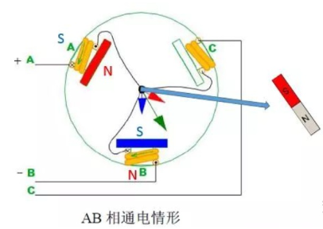

转子处于CO(O为中心点)连线平行时，磁铁受到A、B两个磁极一推一拉的作用，此时受到的力矩最大。

当处于上图中右边的状态时，受到的合力矩为0处于稳定状态。也就是说，AB相通电会让转子努力转到上图中右边的状态。C相此时并不起作用。

同理可得下面的状态：

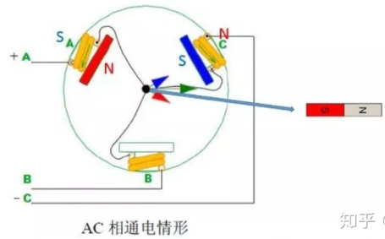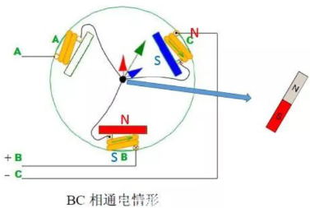

以此类推，可以得到每个通电状态下转子的角度，就是下图中的6个状态，每个状态间隔60度，6个过程即完成了完整的转动，共进行了6次换相。

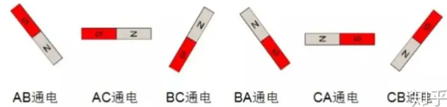

BLDC由于反电动势接近梯形波，所以肯定会有换相时的抖动问题。但是转一圈抖6下太明显了，如果增加电机槽、极对数(磁铁对数)，之前是360度里面抖6下，现在变成120度里面抖6下，甚至更小。实际上买到的BLDC电机基本都是多级对的。

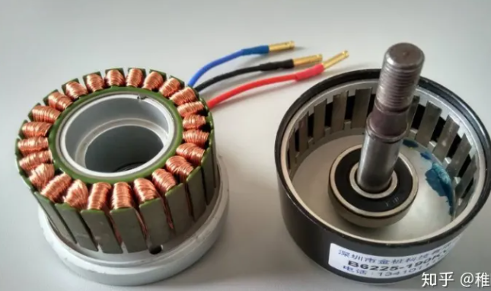

## 1.2 三相逆变电路

图* 三相逆变电路简图

逆变电路：将直流电变换为交流电，简单地是就是一个可以产生不同电流流向的电路。



MOS管可以看作电压控制的高速电子开关，在MOS管的栅极施加高电平或低电平，既可以控制MOS管的源极和漏极导通或关闭。如图*所示的三相逆变电路，假设打开第一组半桥电路的上桥臂Q1、第二组和第三组半桥电路的下桥臂(Q4和Q6)，此时电流从电源正极流过无刷电机的A相，流经B、C相，最后回到电源负极。

在此三相逆变电路中，每个状态下的无刷电机三相线圈都会有电流产生，相比于只让两相线圈有电流通过，此电路可以产生更大的扭矩。

如果将每个半桥电路中的上桥MOS管导通而下桥MOS管关闭状态定义为1，将半桥电路中的上桥MOS管关闭而下桥MOS管导通状态定义为0，则此三相逆变电路中的半桥驱动电路共有8种组合方式：000、001、010、011、100、101、110、111。

为什么一个半桥中的上下桥臂同时只能导通或关闭1个？

1.上下桥臂同时导通：相当于电源短路

2.上下桥臂同时断开：这样就相当于有一相不起作用，浪费！

## 1.3 旋转的三相电机波形

假设现有一个电机，手动匀速转动它的转子，然后用示波器观察它的三相输出电压(也就是反电动势产生的电压)

可以得到3根正弦曲线，而且三根曲线相位差为120度

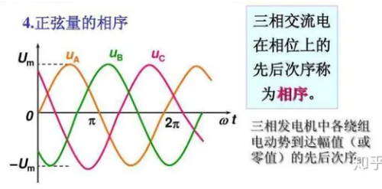

假如在三相无刷电机的三相线圈上输入上述的三相正弦电压，那么就可以驱动无刷电机平稳高效地旋转了。

FOC驱动无刷电机的基本手段：通过计算所需电压矢量，使用SVPWM技术产生调试信号，驱动三相逆变电路，合成出等效的三相正弦电压驱动电机。

# 2. FOC控制原理

如果要平稳地驱动三相电机转动，需要生成三个相位差120度的正弦波。

SPWM：在PWM的基础上用正弦波来调制合成具有正弦波规律变化的方波。

不过SPWM调试方法在FOC控制中并不常用，因为SPWM比SVPWM的母线电压利用率要低15%。

FOC控制的整个流程图(以电流闭环控制为例)：

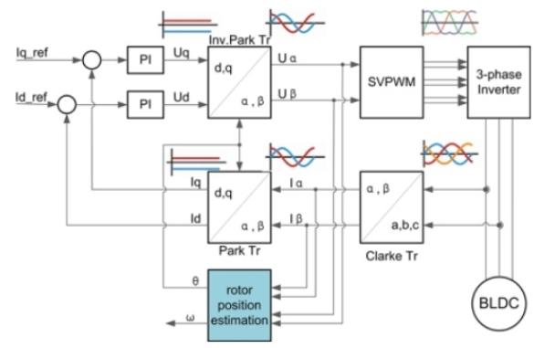

FOC控制步骤：

1. 对电机三相电流进行采样，得到Ia，Ib，Ic
2. 将Ia，Ib，Ic经过Clark变换得到Iα，Iβ
3. 将Iα，Iβ经过Park变换得到Iq、Id
4. 计算Iq、Id和其设定值Iq_ref、Id_ref的误差
5. 将上述误差输入到两个PID(只用到PI)控制器，得到输出的控制电压Uq、Ud
6. 将Uq、Ud经过Park逆变换得到Uα、Uβ
7. 用Uα、Uβ合成电压空间矢量，输入到SVPWM模块进行调制，输出该时刻三个半桥的状态编码值(000、001、010、011、100、101、110、111)
8. 按照前面输出的编码值控制三相逆变器的MOS管开关，驱动电机
9. 循环上述步骤

## 2.1 Clark变换

FOC控制中第一步：对三个相电流进行采样。只需要两个采样电阻即可，因为由基尔霍夫电流定律(KCL)，在任一时刻，流入节点的电流之和等于流出节点的电流之和，也就是：

Ia + Ib + Ic = 0，三个电流基本上为三个相位差120度的正弦波。

因此，只需要知道其中两个即可算出第三个电流。

Clarke变换：实际上就是降维解耦的过程，把三相相位差120度的电机波形(Ia、Ib、Ic)降维成两维矢量(Iα、Iβ)，仍是非线性的(正弦)

注意这里的Iα、Iβ，是虚拟出来的变量，所以在计算出一组Iα、Iβ后，需要通过Clark逆变换还原到原来的三相波形。



图* clark变换(α-β坐标系)

把三维矢量Ia、Ib、Ic降维到二维坐标系α-β中可得：





Ia = Iα，通过上式可以得到Ib = Ic

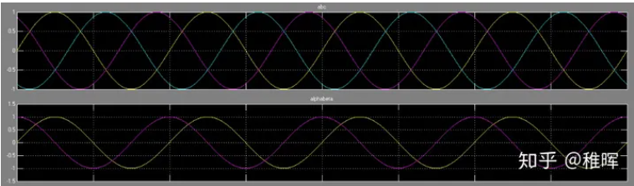

经过变换后其实还是正弦波，只不过少了一个需要控制的变量，现在只需要控制Iα、Iβ这两个变量。

### 克拉克变换的等幅值形式

假设α相输入1A电流：

当电流输入时，根据基尔霍夫电流定律：Ia+Ib+Ic=0

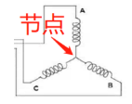

假设Ia = -1，则根据上面的式子，Ib = Ic = 1/2，(电机三相的相电阻相等)



将其带入得：



矢量a与α轴重合，但是由于b、c相电流投影的存在，导致在a相输入1A电流，反应在α轴上的电流并不是1A，而是-3/2。

因此为了，让式子等幅值，即使得a相电流为1A时，反应在α轴上的电流也是1A，因此需要乘上系数2/3。



克拉克变换的等幅值变换公式：







由于基尔霍夫电流定律的存在，因此并不需要知道所有的三相电流，只需要知道其中的任意两相电流即可求出另一相的电流，在硬件电流设计中，可以省去一路的电流传感器，节省了成本。

经过clark逆变换：由公式可得



## 2.2 Park变换

在实际应用中，转子一直处于转动的状态，因此对应转子状态的Iα和Iβ实际上一直在变化。

固定在定子上的坐标系α-β，固定在转子上的坐标系q-d

帕克变换是在电机定子上的α-β坐标系上，另外新建一个q-d坐标系，这个坐标系可以随电机转子转动，它与电机转子固联。

将坐标系旋转θ度，其中Q-D坐标系随转子转动，D指向电机的N级，将Q-D坐标系因转动而产生的与 α-β坐标系的差角θ称之为电角度。





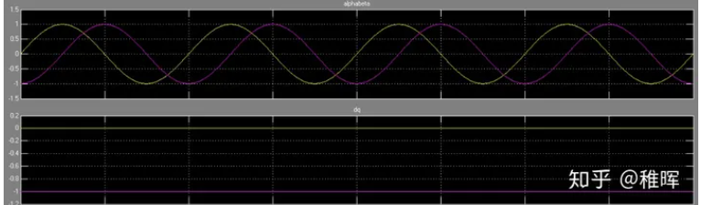

因为Q-D坐标系相对于α-β坐标系处于静止状态，因此通过Park变换可以将非线性矢量Iα、Iβ进行线性化为Iq和Id

因此，在知道电角度的前提下，可以用Q-D坐标系上的定值来描述电机的旋转。在实际的FOC应用中，电角度一般由编码器测得，可以当作已知量，通过Park逆变换可以求出Iα和Iβ如式*所示，进而可以通过Clark逆变换求出电机的三相电流Ia、Ib、Ic。通常在简单的FOC应用中，只需要控制Iq的电流大小，而把Id设置为0，即可控制定子的三相电流的大小，进而控制定子产生的磁场强度和电机产生的力矩大小。



其中Iq是我们需要的，代表了期望的力矩输出。

Id不需要，希望尽可能把它控制为0

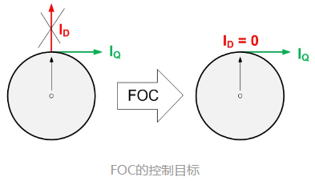

# 3.开环速度代码编写

FOC基础算法过程总结：

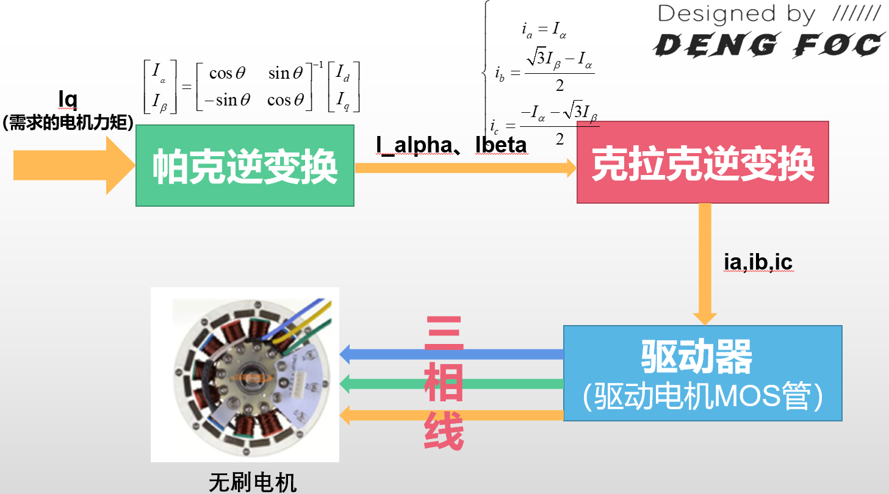

FOC控制过程：输入需求的力矩，最后得到对应真实世界电机输出力矩的过程。其中最核心的数学过程就是Park逆变换和Clark逆变换。

Park逆变换：对用户输入的Iq进行变换，根据电角度求出Iα和Iβ。

Clark逆变换：根据Iα和Iβ求出三相电流Ia、Ib、Ic。

最后这三个Ia、Ib、Ic能够用作控制指令输入到电机控制器硬件中进行电机的控制。

## 3.1 开环速度控制原理

常见的无刷电机控制芯片和电路，只能接受Ua、Ub、Uc电压控制信号，而不能直接的控制Ia、Ib、Ic。

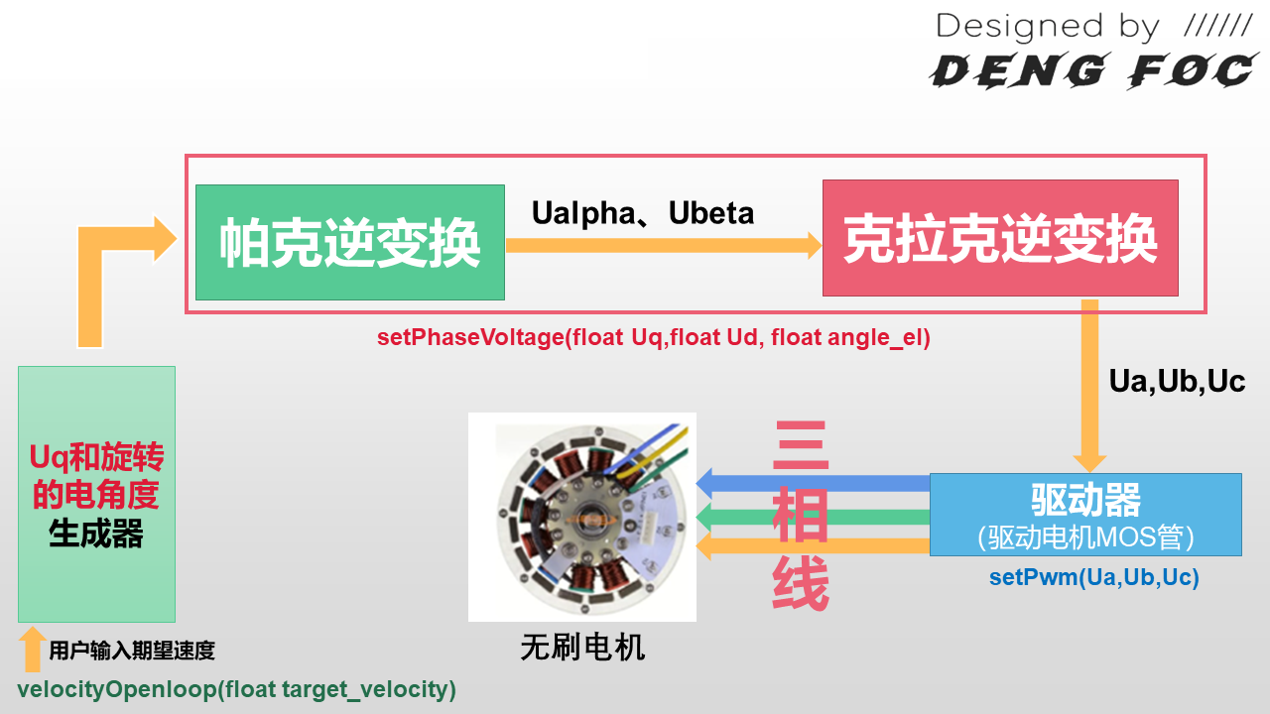

电机的极数就是的磁极数，磁极分N极和S极，一般磁极数是成对出现，如2极电机，一般把1个N极和一个S极称为一对磁极，也就是极对数为1。

电角度 = 机械角度 * 极对数

## 3.2电机的极对数测量

电角度 = 机械角度 * 极对数

电机的级数就是电动机的磁极数，磁极分N极和S极，一般磁极数是成对出现，如2极电机、4极电机，一般把1个N极和1个S极称为一对磁极，也就是极对数为1

电机中有多少对磁极，就有多少个极对数。

极对数：6

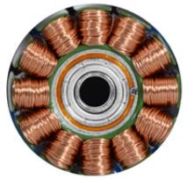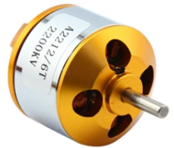

方法1(简单)：可以使用低压直流电源，限制一定的电流，加载到三相中的任意两相，用手拨动电机一圈，有稳定位置的个数就是极对数。

方法2：使用示波器进行测试，将示波器的端子和地连接到三相电机的任意两相上，用手转动电机一圈，出现几个正弦波就是几对极。

经过测试，本次所使用的电机极对数为7

航模电机型号说明：

1.第一个英文字母表示电机的系列，主要分为A、B、C三个系列。

A系列--内转子槽无刷电机

B系列—内转子无刷电机

C系列—外转子无刷电机

2.四位数字表示电机定子的直径和高度，例如2208，指电机定子直径为22mm，定子高度为8mm。定子尺寸越大，所绕线圈越多，输出功率越大，重量也会越大。

3. T是torsion扭力的缩写：T值越大，转矩越大，所能带动的螺旋桨直径就越大。

4. KV值：表示电机转速和电压之间的关系。

1000KV：

在1V电压下空载(不带螺旋桨)转速为1000*1=1000转/分钟

在10V电压下，转速为1000*10 = 10000转/分钟

电机控制转速 = KV值 * 电压值

同等定子尺寸下，高KV值的电机转速高，转矩小。所能带动的螺旋桨尺寸也小。

低KV值电机转速低，转矩大，能带动大尺寸的螺旋桨。

## 3.3 电机抖动问题

电机抖动可能引起的原因：

1. 检查电机接线，是否存在缺相

2. 检查程序中的极对数设置是否正确

3. 测试开环速度例程，如果由于速度设置过高引起振动，可以把速度设置低些。

# 4.空间电压矢量

## 4.1 PID控制

在FOC控制中主要用到三个PID环，从内环到外环依次是：电流环、速度环、位置环。

也就是说：我们**通过电流反馈来控制电机电流（扭矩）** -> 然后**通过控制扭矩来控制电机的转速** -> 再**通过控制电机的转速控制电机位置**。

## 4.2 SVPWM

空间电压矢量：在控制电机过程中虚拟出来的一个矢量，矢量(有大小和方向)。

以前面的三相逆变驱动电路中的状态(100)为例：

  
1：上管闭合，下管断开

0：上管断开，下管闭合

输入状态1：100

 

在此状态下，可合成一个电压矢量U，根据右手螺旋定则，可以判断出磁场的磁力线方向与此时的电压矢量U一致。电机的转子永磁体会努力旋转到内部磁力线和外部磁场方向一致的状态，所以此时的电压矢量U就可以表示此时希望转子旋转到的方向，即所需要生成的磁场方向。

状态2：010

 

状态3：001

 

三相逆变电路的半桥电路，每次只导通一个桥臂。



当有两路半桥的上桥臂同时导通时，可以得到下面的状态：

状态4：110

 

状态5：101

 

状态6：011

 



000，111因为电路中无电流，不产生磁场，因此称为零矢量。

六个状态对应六个扇区的切换点。

问题：旋转矢量为什么是正六边形？  
答：因为输出的三相正弦电流，并不是任意时刻都是相等的。

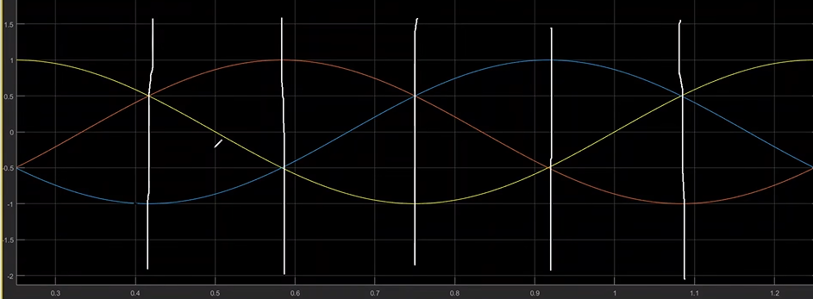



由欧姆定律可得，相电压矢量的幅值最大值为2/3Udc，

# 5.Simulink仿真模型搭建

Simulink中电机的旋转方向，默认顺时针。

## 5.1 Park逆变换

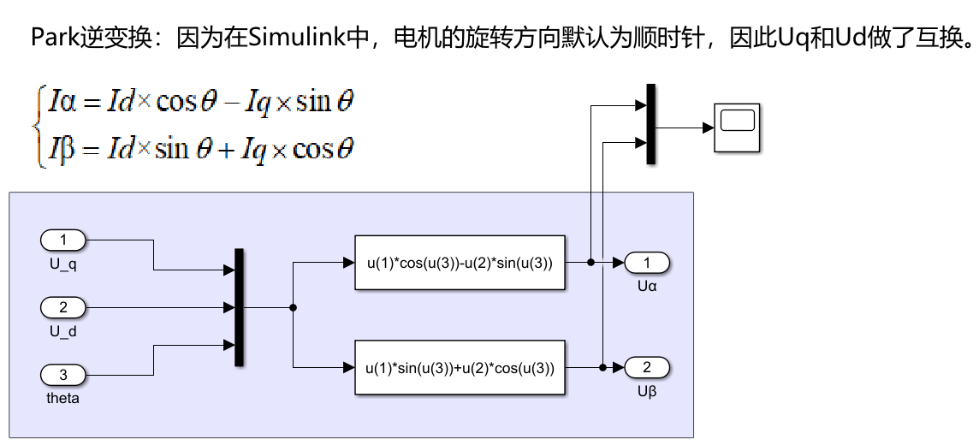

## 5.2 扇区判断的搭建